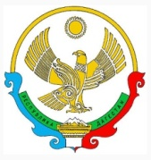

МИНИСТЕРСТВО ОБРАЗОВАНИЯ И НАУКИ РЕСПУБЛИКИ ДАГЕСТАН

Муниципальное казенное учреждение

# УПРАВЛЕНИЕ ОБРАЗОВАНИЯ БУЙНАКСКОГО РАЙОНА

# Муниципальное БЮДжетное ОБЩЕобразовательное учреждение

# «Эрпелинская средняя общеобразовательная школа имени Апашева М. Д.»

**Россия, Республика Дагестан, Буйнакский район, 368207, с. Эрпели, ул.И.Акаева, 4**

<https://erpel.dagestanschool.ru>, e-mail: [erpeli.dagschool@mail.ru](mailto:erpeli.dagschool@mail.ru)

ИНН-0507004147, КПП-050701001, ОГРН-1020500715586

**Информация**

**о проведении в школе экологического субботника**

11 февраля 2021г. в МБОУ  «Эрпелинская СОШ им.Апашева М.Д.», согласно плану работы прошел субботник по очистке территории школы. В экологическом субботнике приняли активное участие все классы, учителя и техработники.

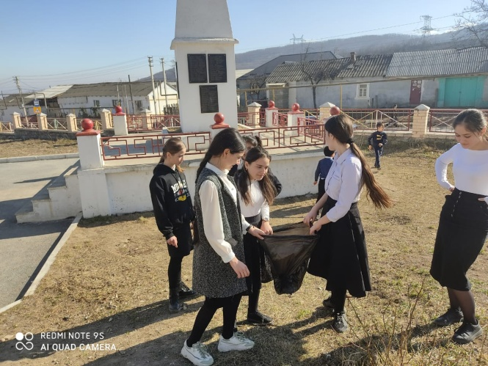 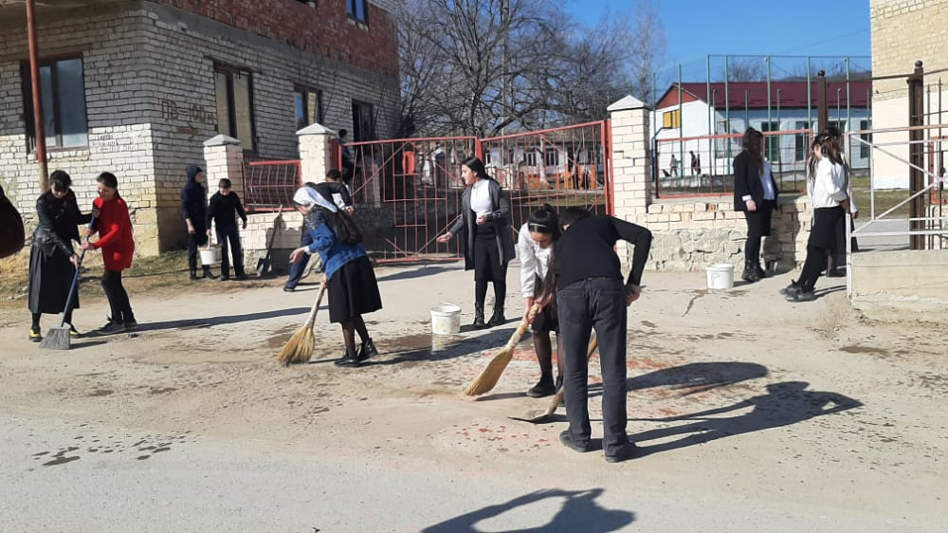

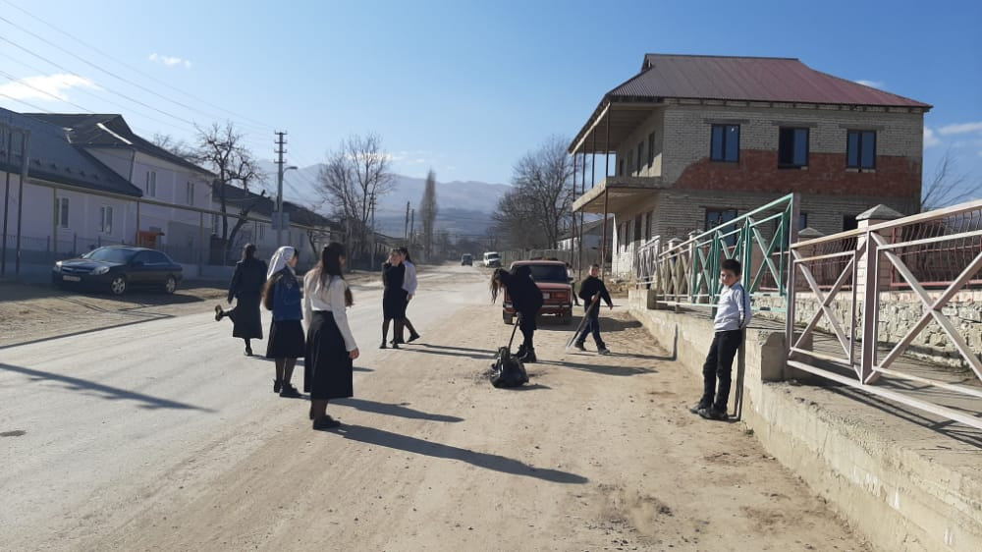 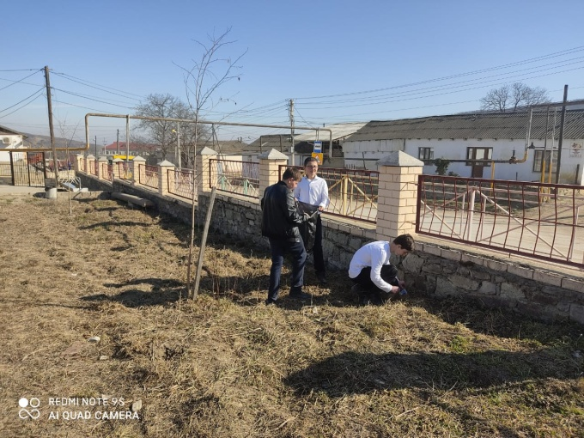

Зам. по ВР Хайбуллаев Х.Х.